
GALERIE KRAUSE

FRÜHJAHRSAUSSTELLUNG 2022
mit Werken von

Jiří Anderle • Adolf Born • Karel Chaba • Vlastislav Janáček • Zdenek Janda • Jan Koblasa • Jaroslav Králík • Jan Kristofori • Oldřich Kulhánek • Stanislav Martinec • Jan Tichý • RASVA

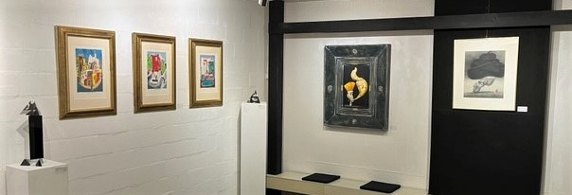

Die Galerie ist nach Vereinbarung geöffnet.
Tel: 044 950 30 60 / 079 548 57 19
E-Mail: gallerykrause@outlook.com

